Интегрированное занятие для детей средней группы "Сказочное путешествие"
Цель: прививать любовь к сказкам
Задачи:
-продолжать знакомить детей с русскими народными сказками;
-учить детей отгадывать загадки, построенные на описании и сравнении сказочных персонажей;
-учить детей передавать соответствующие эмоции в музыкально-игровых упражнениях и изобразительной деятельности;
-закреплять умение сохранять правильную позу при рисовании;
-продолжать развивать у детей творческое восприятие, мышление, память, воображение; использовать для воплощения образа известные выразительные средства (мимику, жесты, интонацию);
-воспитывать эмоциональное восприятие, любовь к русским народным и авторским сказкам; желание прийти на помощь, дружеские взаимоотношения.

Начало сказочного путешествия:
Ребята, сегодня я сказочница и хочу пригласить вас в увлекательное путешествие по сказкам.
В гости сказочка идет
Она встречи с вами ждет
Много сказок есть на свете
Сказки эти любят дети.
Воспитатель: ребята, а вы любите сказки?
Дети: да.
Воспитатель: и я люблю. Веселые и грустные, страшные и смешные. С ними связаны наши представления о добре и зле. Недаром в сказках зло наказывается, а добро побеждает.
Воспитатель вносит в группу письмо.
- Ребята, к нам в группу пришло письмо из « Города сказок». Давайте откроем и прочитаем, что там написано? Воспитатель открывает письмо.
- Ребята, здесь написано, что в городе сказок приключилась беда, все сказочные герои перемешались и волшебник просит нас помочь им попасть каждому в свою сказку. Поможем им ребята? (Ответ детей).
- Как вы думаете, а на чем можно отправиться в путешествие? ( Ответы детей) . А мы с вами отправимся на поезде, но не на простом, а на волшебном! Ребята, вы готовы отправиться в сказочное путешествие? (Ответ детей).
Тогда становитесь, пожалуйста, за мной и мы на веселом поезде отправляемся в сказочное путешествие!
Под музыку «Поезд» из сборника Татьяны Суворовой, ребята с воспитателем отправляются в путешествие.
1остановка «Сундучок с загадками».
На столе стоит сундучок.
- Ребята, посмотрите, какой красивый сундучок нас встречает! Но он заперт и никак не получается его открыть. А я знаю секрет - нам с вами нужно отгадать загадки и тогда волшебный сундучок откроется! (Воспитатель загадывает детям загадки, ребята отгадывают и после каждой отгадки воспитатель достает из сундука игрушку-отгадку).
Где и когда приключилось такое,
Мышка разбила яйцо золотое.
Дед горевал. И печалилась баба.
Только кудахтала… (курочка ряба)
Только козой закрылась дверь
Тут как тут уже голодный зверь…
Знает сказку каждый из ребят,
Это… (волк и семеро козлят)
Он от дедушки ушел,
Он от бабушки ушел.
Круглый сам, румяный бок,
А зовется… (колобок)
Он не низок не высок
И не заперт на замок,
Весь из бревен из досок
Стоит в поле… (теремок)
Серый волк за братьями гонялся
В лапы ни один ему не дался.
Весело живут, смеются звонко
В домиках своих… (три поросенка)
- Какие вы молодцы ребята, все загадки отгадали. Но нам нужно отправляться дальше.
Под музыку «Поезд» ребята становятся за воспитателем и едут дальше.
2 остановка «Продолжи сказку».
На столе лежат иллюстрации к сказкам.
- Ребята, поезд у нас с вами не простой, вот и остановки не простые. На этой остановке мы с вами будем выполнять вот такое задание: я буду начинать сказку, а вы – продолжать.
Воспитатель: Тянут потянут…
Дети: …
Воспитатель: высоко сижу…
Дети: …
Воспитатель: не садись на пенек…
Дети:….
Воспитатель: не пей братец из лужицы…
Дети:…
Воспитатель: заяц построил избушку лубяную…
- Какие вы все молодцы ребята, сколько сказок много знаете! Но нам нужно ехать дальше.
Под музыку «Поезд» дети становятся за воспитателем и едут дальше.
3 остановка «Волшебные превращения».
На столе лежат маски для игры.
- На этой остановке мы с вами, ребята ,немножко поиграем и превратимся в героев сказок.
- Превратимся в героев сказок ребята? (Ответ детей).
- Тогда: раз, два, три – детей в медведей преврати! (Ребята надевают маски )
Воспитатель читает стихотворение и все вместе выполняют движения, в соответствии с текстом:

Медвежата в чаще жили
Головой они крутили,
Вот так, вот так головой они крутили.
Медвежата мед искали,
Дружно дерево качали,
Вот так, вот так дружно дерево качали.
Медвежата воду пили,
Друг за дружкою ходили,
Вот так, вот так друг за другом все ходили.
Медвежата танцевали,
Кверху лапы поднимали,
Вот так, вот так кверху лапы поднимали.
(Стихотворение повторяется 2 раза, после каждого предложения объяснение воспитателя).
- Как здорово вы играли ребята! Какие у нас были хорошие медвежата! Теперь: раз, два, три - медвежат в детей обратно преврати (дети снимают маски и кладут их на стол).
- А сейчас мы с вами превратимся в маленьких зайчиков. Раз, два, три - детей в зайчат преврати! (ребята надевают маски зайчат).
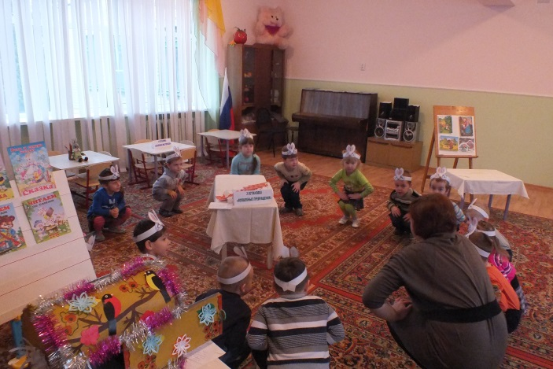
Скачут, скачут во лесочке
Зайцы – серые клубочки (Руки возле груди, как лапки у зайцев; прыжки).
Прыг – скок, прыг – скок –
Встал зайчонок на пенек (Прыжки вперед – назад)
Всех построил по порядку, стал показывать зарядку.
Раз! Шагают все на месте.
Два! Руками машут вместе.
Три! Присели, дружно встали.
Все за ушком почесали.
На четыре потянулись.
Пять! Прогнулись и нагнулись.
Шесть! Все встали снова в ряд,
Зашагали как отряд.
- Как хорошо мы с вами играли ребята! А теперь: раз, два, три - зайчат в ребят обратно преврати (ребята снимают маски и кладут на стол).
- А сейчас, ребята, мы превратимся в хитрую лису. Раз, два, три - ребят в лисичек преврати! (ребята надевают маски).
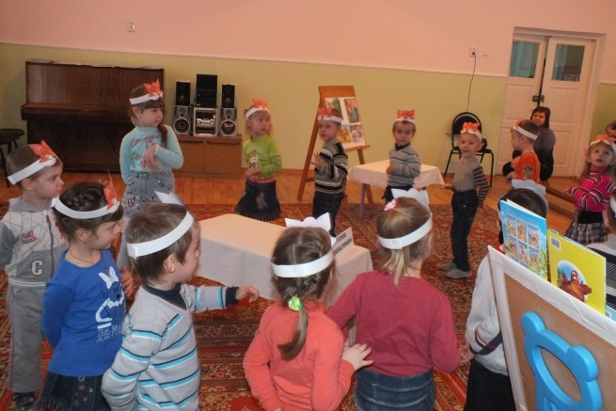
У лисицы острый нос, (показываем «острый» носик)
У нее пушистый хвост, (показываем руками сзади «хвост»)
Шуба рыжая лисы (поглаживаем себя по плечам, рукам)
Несказанной красоты.
Лиса важно похаживает, (идем важно, покачиваясь)
Шубу пышную поглаживает. (поглаживаем себя по плечам, рукам)
Я - охотница до птицы! (хватательные движения перед грудью)
Кур ловить я мастерица!
Как увижу - подкрадусь, (ладонь ставим на лоб «козырьком»)
И тихонько затаюсь. (присесть, сжаться в комок)
После прыгну и схвачу, (прыжок в сторону)
Деткам в норку отнесу. (побежали по кругу)
- Молодцы ребята, а сейчас: раз, два, три - лисичек в детей обратно преврати (ребята снимают маски и кладут на стол).
- Понравилось вам быть сказочными героями? Молодцы ребята! Но нам нужно торопиться дальше.
Под музыку «Поезд» дети собираются в поезд и отправляются.
4 остановка «Сказочная мастерская»
На столе лежат картинки, с незаконченным изображением сказочных героев, цветные карандаши. Воспитатель обращает внимание детей на игрушку «Зайчик».
- Ребята , кто это нас встречает?(Ответ детей). Ребята, зайчик почему то плачет.. Давайте спросим у него, что случилось?(Ответ детей).Зайчик «рассказывает» воспитателю, что случилось.
- Ребята, зайчик рассказал мне, что художник, который рисовал сказки, забыл дорисовать некоторых героев и теперь ребята не смогут прочитать много новых сказок. Поможем зайчику дорисовать сказочных героев?(Ответ детей).
На столе лежат картинки с героями и цветные карандаши, воспитатель предлагает детям выбрать себе картинку с изображением сказочного героя и сесть за стол, чтобы дорисовать его. (Воспитатель предварительно обсуждает с ребятами, что нужно дорисовать каждому герою. В воздухе все вместе показывают как нужно дорисовать уши хвост, глаза, нос).
Ребята выполняют задание под звучание спокойной музыки В.Дашкевича «Приходи сказка».
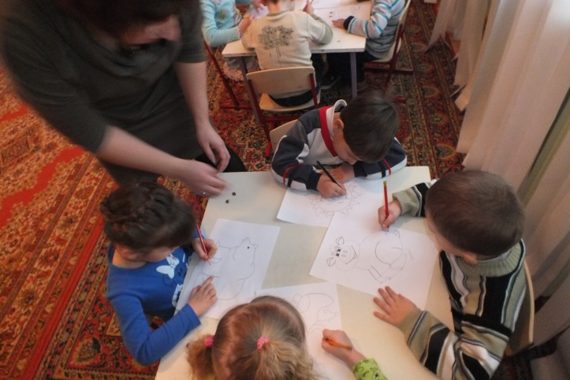
Педагог (если в этом есть необходимость) помогает каждому ребенку справиться с заданием.
- Вот зайчик посмотри, ребята помогли тебе, и так здорово дорисовали всех сказочных героев!
- Дети, вам понравилось в «Городе сказок»? (Ответ детей)
- Но нам с вами, ребята, необходимо возвращаться. Давайте сказочных героев оставим зайчику, попрощаемся с ним и отправимся обратно в детский сад.
Под музыку «Поезд» ребята «отправляются в путь».
Итог сказочного путешествия.
Вернувшись «в детский сад» воспитатель спрашивает у детей:
Где мы сегодня с вами побывали?
На чем мы туда добирались?
Какие сказки мы отгадывали?
Что вам больше всего понравилось?
Педагог хвалит детей и говорит о том, что сказочные герои благодарят ребят за помощь и дарят им эти волшебные маски.
